Wrocław, 16 maja 2019 r.
Informacja prasowa
Wrocławski Węzeł Kolejowy - nowe możliwości
PKP Polskie Linie Kolejowe S.A. określą nowe możliwości kolei we Wrocławiu. Spółka ogłosiła postępowanie przetargowe na opracowanie wstępnego studium wykonalności dla Wrocławskiego Węzła Kolejowego oraz studium wykonalności dla linii kolejowej C-E 59 na odcinku Święta Katarzyna – Wrocław Muchobór/Wrocław Świebodzki.
Wstępne studium wykonalności rozpozna potrzeby inwestycyjne w oparciu o dane podmiotów, korzystających
i planujących korzystać z linii kolejowych na terenie węzła wrocławskiego. Przewidziano konsultacje z samorządami
i przewoźnikami, w celu ustalenia wstępnych wariantów i scenariuszy do dalszych analiz prognozy ruchu pasażerskiego. Mają być zaproponowane wstępne rozwiązania techniczne, gwarantujące uzyskanie odpowiedniej przepustowości linii kolejowych oraz maksymalnej dostępności dla transportu kolejowego. Opracowanie ma być „narzędziem” do planowania projektów inwestycyjnych w perspektywie po 2020 roku.
W ramach studium mają być rozważane m.in.: odbudowa stacji Wrocław Świebodzki nawet
z możliwością stacji przelotowej, budowa połączenia do lotniska we Wrocławiu, przejście linii kolei dużych prędkości przez wrocławski węzeł kolejowy, przebudowa wrocławskiej linii średnicowej, budowę bezkolizyjnych układów na wlotach linii średnicowej celem oddzielenia ruchu regionalnego i dalekobieżnego oraz wykorzystanie linii towarowych do ruchu pasażerskiego.
Jak sprawniej wyjechać i wjechać do Wrocławia?. PKP Polskie Linie Kolejowe S.A. zleciły również opracowanie studium wykonalności dla linii kolejowej C-E 59 na odcinku Święta Katarzyna – Wrocław Muchobór/Wrocław Świebodzki. Celem opracowania jest ustalenie niezbędnego zakres robót dla dostosowania linii kolejowej C-E 59
(z Wrocławia w stronę Opola) do wymogów europejskiej sieci kolejowej TEN-T. Studium umożliwi złożenie aplikacji o przyznanie środków unijnych w perspektywie 2021-2027. Przedmiotem analiz studialnych są linie kolejowe należące do korytarza transportowego C-E 59 na odcinku Święta Katarzyna – Wrocław Brochów – Wrocław Stadion – Wrocław Muchobór – Wrocław Kuźniki, linie kolejowe znajdujące się w obrębie miasta Wrocław oraz linie kolejowe mające wpływ na ruch pociągów na odcinku C-E 59.
Termin składania ofert upływa 14 czerwca 2019 r. Przewidywany czas opracowania wstępnego studium wykonalności, dot. Wrocławskiego Węzła Kolejowego wynosi 34 miesiące, a dla linii kolejowej C-E 59 18 miesięcy.
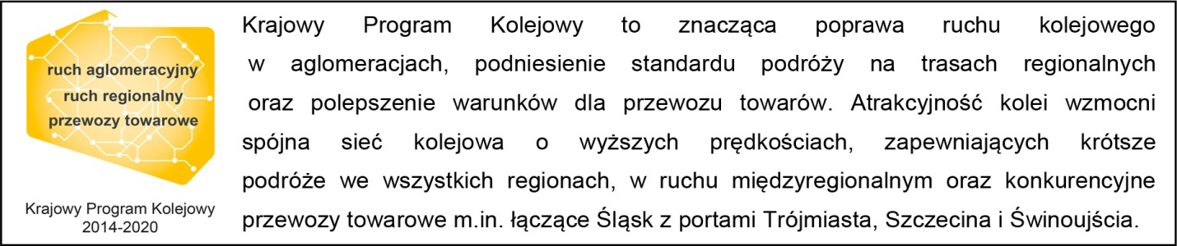
Kontakt dla mediów:
Mirosław Siemieniec
Zespół prasowy
PKP Polskie Linie Kolejowe S.A.
T: + 48 694 480 239
rzecznik@plk-sa.pl

